http://kcna.kp/ru/article/q/e2a2b09c1d310580fa0a77fec7c0386e.kcmsf

Vážený soudruh Kim Čong-un uspořádal recepci na počest ruské vojenské delegace v čele s ministrem obrany Sergejem Šojgem

28. července. /KCNA/-- Generální tajemník Korejské strany práce (KSP), předseda Výboru pro státní záležitostí KLDR, vážený soudruh Kim Čong-Un, uspořádal 27. července, na Den vítězství, recepci na počest vojenské delegace Ruská federace v čele ministrem obrany RF Sergejem Šojgem.

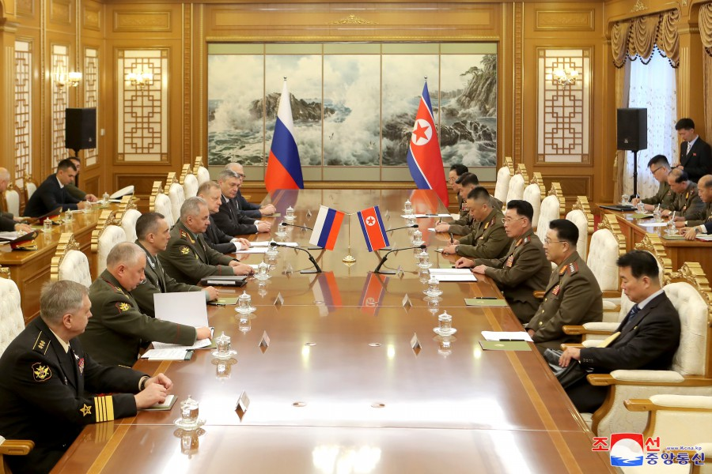
27.7. proběhla jednání mezi ministrem obrany KLDR Kang Sun-namem a ministrem obrany Ruské federace Sergejem Šojgem

Této významné recepce se zúčastnili představitelé strany a vlády, včetně členů předsednictva politbyra Ústředního výboru KSP Čo Jong-wonem a Ri Pjong-cholem, ministrem obrany KLDR Kang Sun-namem a ministrem zahraničí Choe Sung-huiem, s veliteli ministerstva obrany, veliteli vojsk, veliteli velkých okruhů a spojených částí Korejské lidové armády (KLA).
Před recepcí předal ruský ministr obrany Sergej Šojgu váženému soudruhovi Kim Čong-unovi dar od ruského prezidenta Vladimira Vladimiroviče Putina.
Soudruh Kim Čong-un vyjádřil velké poděkování prezidentu Putinovi za významný dar.
Jakmile vážený soudruh Kim Čong-un společně se Sergejem Shoiemu vstoupil do přijímací haly při znění uvítacího pochodu, všichni zúčastnění přivítali bouřlivým potleskem tento významný okamžik, který do historie tradičního korejsko-ruského přátelství zapíše další novou stránku.

Na recepci pronesl Ri Pjong-chol projev.
Řečník srdečně přivítal ministra obrany Šojgu, nejbližšího soudruha a bratra, který se zúčastnil významné recepce u příležitosti 70. výročí vítězství ve Velké válce, a všechny členy vojenské delegace Ruské federace. Zdůraznil, že tato návštěva posloužila jako moment, který jasně demonstruje sílu soudržnosti a solidarity mezi oběma zeměmi, kterých bylo dosaženo za cenu krve na společné cestě k uskutečnění společného ideálu, dosažení společného cíle, která se každým dnem upevňuje.
Poznamenal, že díky zvláštní pozornosti soudruha Kim Čong-una a Vladimira Vladimiroviče Putina je korejsko-ruské přátelství, které navázali revoluční předchůdci obou zemí, překonávající zkoušky v krvavé válce, a pečlivě je budující,. dále rozvíjeno v nepřemožitelné soudružské vztahy, věčné strategické vztahy.
„Armády a národy dvou zemí - KLDR a Ruské federace, které se staví proti dravčí strategii světové nadvlády USA pomocí idejí a zbraní, hájí suverénní práva a zájmy rozvoje státu a pevně se navzájem podporují. Společně brání globální mír, bezpečnost, a mezinárodní spravedlnost.“ řekl.
Jménem předsedy Výboru pro státní záležitosti KLDR, nejvyššího velitele ozbrojených sil, váženého soudruha Kim Čong-una, poslal nejvřelejší bojový pozdrav a podporu bojující armádě a lidu Ruska od vlády, ozbrojených sil a celého korejského lidu.
Ri Pjong-chol vyjádřil přesvědčení, že díky silnému přátelství vůdců obou zemí, tradicím vítězství a neocenitelnému duchu generací válečných vítězů se armády a národy KLDR a Ruské federace, které se navždy pevně spojí jako skuteční soudruzi. a spojenci, budou neporazitelní.

Poté pronesl projev Sergej Šojgu.
Na znamení vyjádření citů ruského lidu z celého srdce blahopřál celému korejskému lidu k 70. výročí vítězství ve vlastenecké osvobozenecké válce.
Zdůraznil, že KLA se ctí zdědila válečné tradice Pektusanského partyzánského oddílu, respektovaného generacemi, a těsně se spojila kolem nejvyššího vrchního velitele, který usiloval o vybudování silné armádu, čímž se stala nejpevnější armádou na světě.
KLA pevně podporuje vedení KSP, spolehlivě brání vlast před hrozbou imperialistů, projevuje oddanost lidu a aktivně slouží věci hospodářské výstavby, pokračoval.
Popřál všem veteránům Vlastenecké osvobozenecké války pevné zdraví a dlouhověkost a národům obou zemí - přátelství a prosperitu a vyjádřil připravenost Ruské federace neustále rozvíjet komplexní spolupráci s KLDR.
Všichni účastníci připili na zdraví soudruha Kim Čong-una, předsedy Výboru pro státní záležitosti KLDR, a ruského prezidenta Vladimira Vladimíroviče Putina.
Na recepci se konal koncert na počest vojenské delegace Ruské federace.
Při recepci soudruh Kim Čong-un, v upřímných rozhovorech s hlavními členy vojenské delegace Ruské federace, včetně Sergeje Šojgu, upevnil s nimi soudružské přátelství.
Recepce se nesla v vřelé a přátelské atmosféře.
-
www.kcna.kp (Čučche112.7.28.)

Volný překlad: P. Rejf

